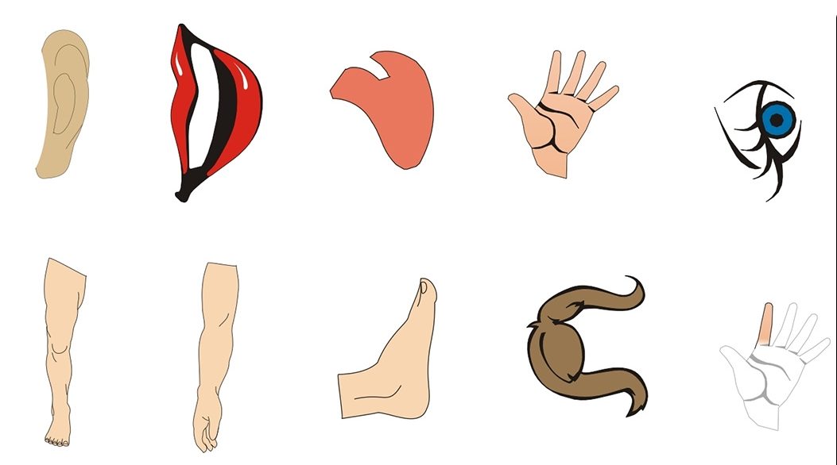

**Das Auge - Die Augen**



**Das Haar - Die Haare**





**Der Finger**



**Die Hand - Die Hände**

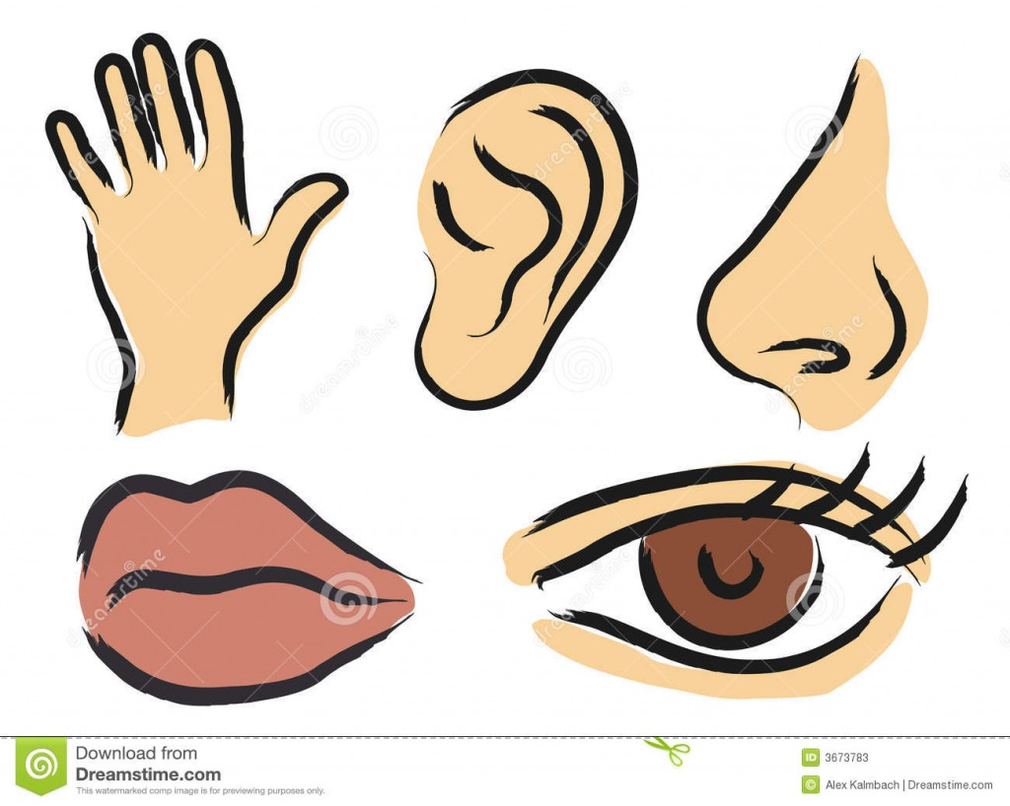

**Das Ohr - Die Ohren**



**Der Arm - Die Arme**





**Das Bein - Die Beine**

**Der Mund - Die Münder**



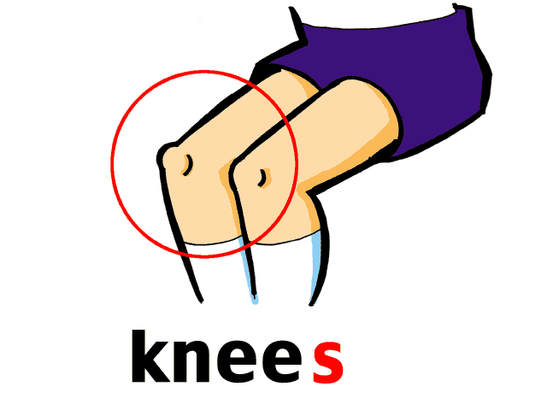

**Die Zunge - Die Zungen**

**Das Knie**



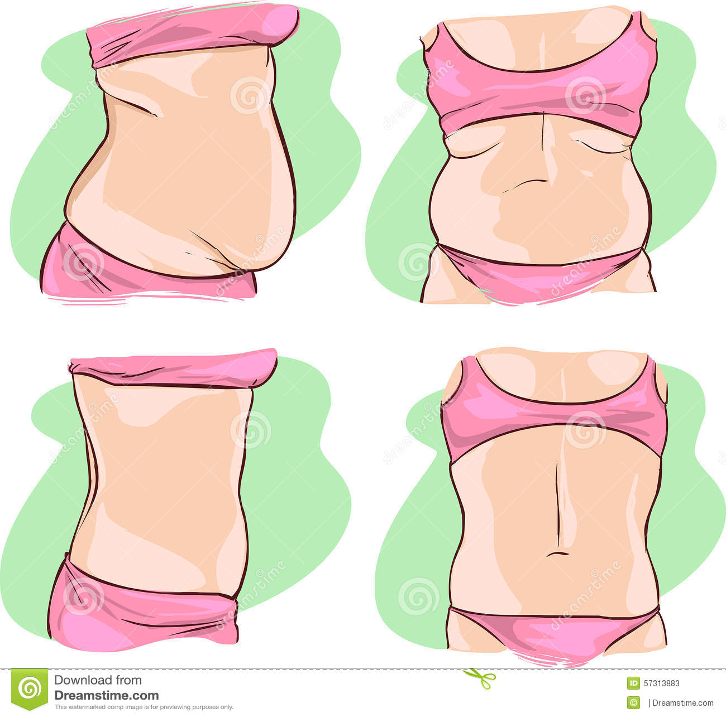

**Die Nase - Die Nasen**

**Der Bauch - Die Bäuche**

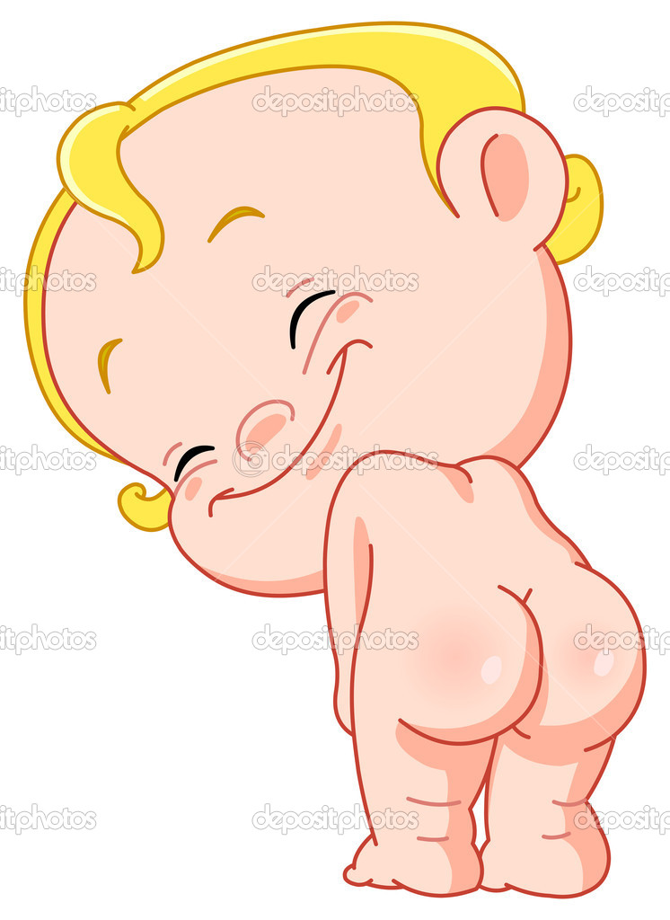

**Der Popo - Die Popos**



**Die Schulter - Die Schultern**



**Der Fuß - Die Füße**